基本信息设置

1. 设置用户名

git config --global user.name ‘Too-Tao’

1. 设置用户邮箱

git config --global user.name ‘599366020@qq.com’

创建GIT仓库

git init

向仓库添加文件

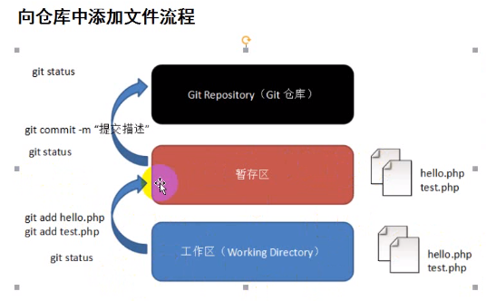

1. 创建文件

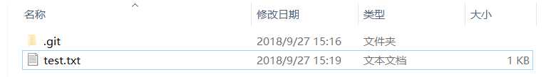

1. 输入 git status

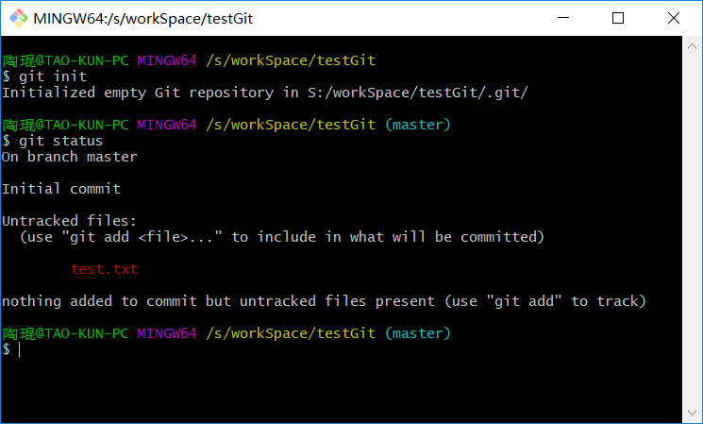

git add test.txt 将文件提交到暂存区

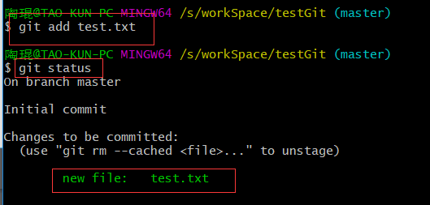

1. 提交到 git 仓库

git commit -m ‘add test.txt’

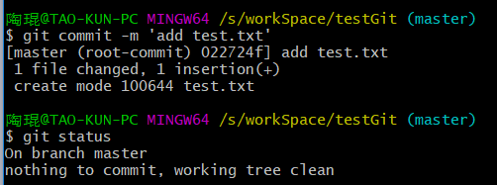

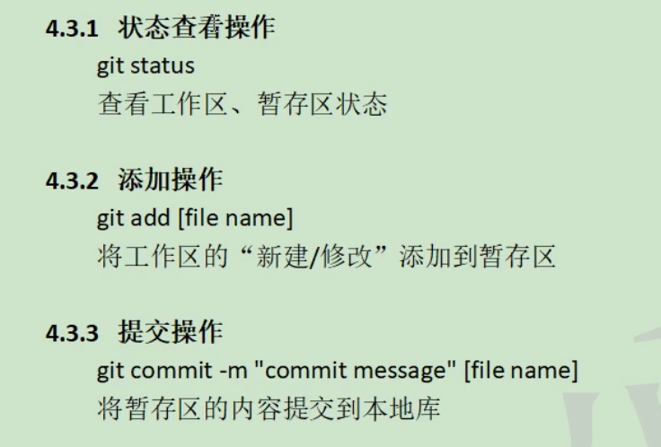

1. 在GitHub上新建库

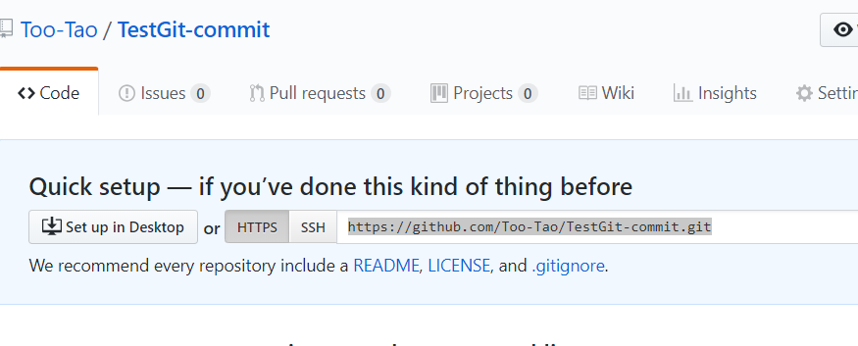

1. 给仓库地址取个别名

git remote add test(取的别名) 地址

检查： git remote -v

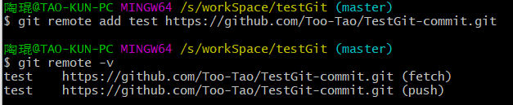

1. 提交到GitHub

git push test master

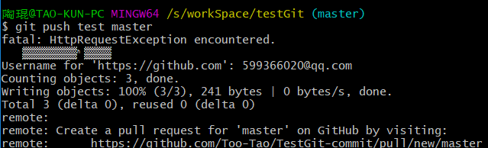

1. 成功

